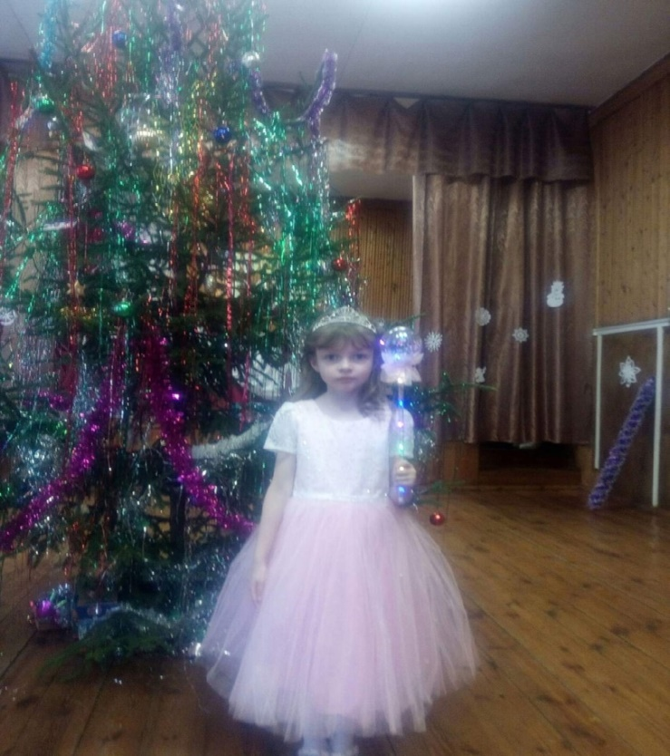

#ПРОВОЖУЛЕТОСПОЛЬЗОЙМОГИЛЕВ

**Немного о себе**

|  |  |
| --- | --- |
|  | **Дроздова Татьяна, 7 лет** |

|  |  |
| --- | --- |
|  | **Могилевская область, Краснопольский район, ГУО «Горский учебно-педагогический комплекс детский сад – базовая школа»** |

|  |  |
| --- | --- |
|  | **Люблю играть с друзьями, помогать родителям, танцевать, рисовать** |

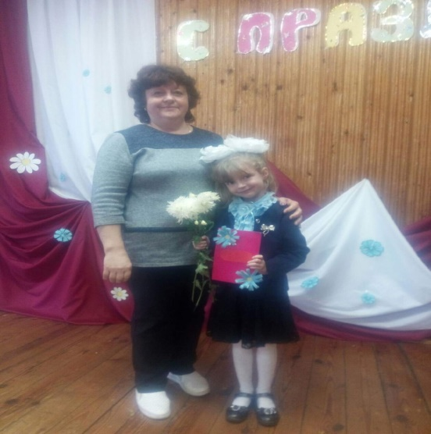

**Хочу поблагодарить свою маму, Вишневскую Нину Ивановну. За её доброту и любовь ко мне. Мама передаёт свои знания и умения мне, как её дочери. Она показывает своим личным примером, какой трудолюбивой и доброжелательной должна быть я. Спасибо, что ты поддерживаешь и помогаешь во всех моих начинаниях.**

**Я научился этим летом**

|  |  |
| --- | --- |
|  | **Узнала какие виды сыров бывают.** |

|  |  |
| --- | --- |
|  | **Узнала технику приготовления «Адыгейского» сыра.** |

|  |  |
| --- | --- |
|  | **Научилась варить «Адыгейский» сыр.** |

**И достиг результатов**

|  |  |
| --- | --- |
|  | **Приготовила все компоненты для приготовления сыра.** |

|  |  |
| --- | --- |
|  | **Сварила «Адыгейский» сыр.** |

|  |  |
| --- | --- |
|  | **Угощала всех родных и близких своим вкусным сыром.** |

**Фотографии**

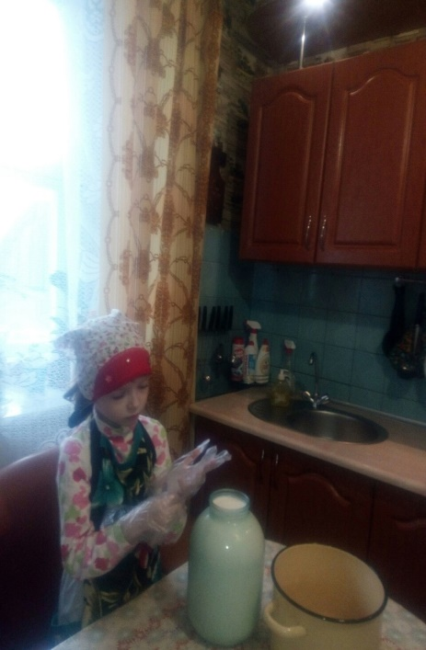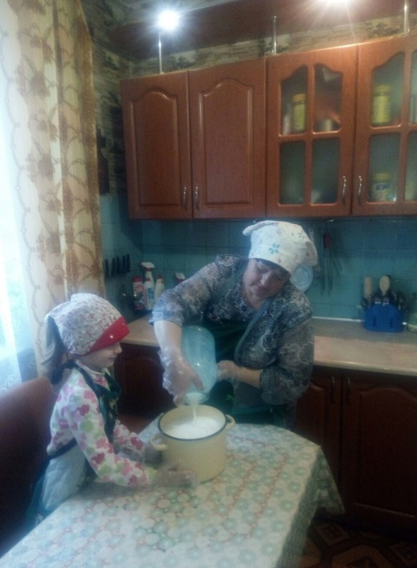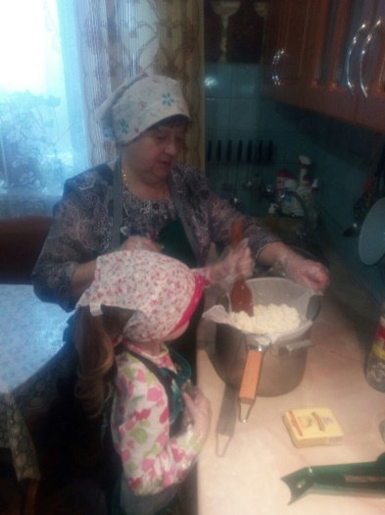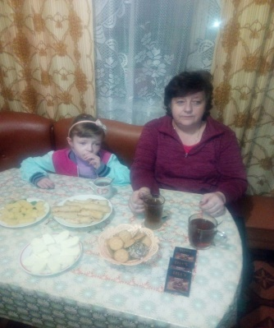

Готовые вкусности на столе.

Приятного аппетита!

Ставим на плиту. Ждём пока сыворотка начнет отделяться от творога.

Переливаем молоко в кастрюлю.

Соблюдаю все санитарные нормы и правила для приготовления сыра. Надеваю перчатки и косынку.